Coup de chaud sur la planète par effet de serre ! COP21
PROBLÉMATIQUE
l’effet de serre : le lien avec le climat

- Étude de documents

Document 1 : le mécanisme de l’effet de serre en expérience

Visionner la vidéo extraite de l’émission « On n’est pas que des cobayes » spécial climat diffusée sur France télévision le 27/11/15 avec la participation de Jean-Louis Dufresne, chercheur au Laboratoire de Météorologie Dynamique (LMD), Jussieu UMR 8539 du CNRS, Paris.

URL : http://acver.fr/effetdeserre

Document 2 : quel lien entre le phénomène appelé « effet de serre » avec le climat ? un peu d’histoire…

A la fin du 18ème siècle H.B. Saussure a réalisé un dispositif expérimental composé de caisses de verre emboîtées les unes dans les autres. Le dispositif est très proche de l’exemple traité dans le document 4 ci-dessous.
Cette expérience de H.B. de Saussure est également reprise par Joseph Fourier en 1827 dans son «Mémoire sur les températures du globe Terrestre et des Espaces planétaires ». Ce mémoire est le premier à présenter le rôle du rayonnement infrarouge dans l’équilibre thermique de la Terre et de son atmosphère.

Ce n’est que plus tard que ce phénomène sera appelé «Effet de serre».

Document 3 : qu’est-ce qu’un gaz responsable de l’effet de serre ?Comment fonctionnel’effet de serre atmosphérique ?

Les principaux gaz responsables de l’effet de serre ou gaz à effet de serre, ont des propriétés physico-chimiques communes : ils ont la capacité de « piéger » et réémettre le rayonnement infrarouge (domaine d'émission du système Terre-atmosphère).

Les gaz à effet de serre retiennent (absorbe) une partie de la chaleur qui provient du rayonnement solaire qui arrive à la surface de la Terre. Cela contribue à rendre la Terre plus chaude qu’elle ne le serait autrement. C’est un réchauffement naturel.

Depuis la révolution industrielle, les comportements humains favorisent des niveaux accrus de CO₂ dans l'atmosphère. À la fin du 20e sciècle, on observe que la concentration en CO₂ dans l’atmosphère croit ; de même, la température moyenne de la Terre augmente. On parle de réchauffement climatique.

Les gaz à effet de serre sont des molécules qui comportent au moins 3 atomes (triatomiques ou polyatomiques).

Les principaux gaz atmosphériques impliqués dans l’« effet de serre » et le pourcentage de leur contribution actuelle sont :
  - la vapeur d'eau (H2O) à 55%
  - le dioxyde de carbone (CO₂) à 39%
  - le méthane (CH₄) à 2 %, l'oxyde de diazote (N₂O) à 2%
  - l'ozone troposphérique (O3) à 2%.

Document 4 : comprendre les mécanismes théoriques de l’effet de serre. Auteur : Jean-Louis Dufresne, LMD, Jussieu UMR 8539 du CNRS, Paris.
Émission de rayonnement
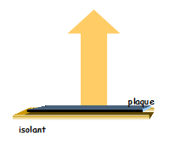 | Une plaque posée sur un isolant émet du rayonnement et perd ainsi de l’énergie.  C’est le cas de tout corps.  Les échanges avec l’air en mouvement au-dessus de la plaque (phénomène de convection) sont très importants.  Néanmoins, pour comprendre le mécanisme théorique de l’effet de serre, on ne tiendra compte que de l’émission du rayonnement infrarouge.
Perte d’énergie par émission de rayonnement : à T<700 °C, la plaque émet du rayonnement infrarouge
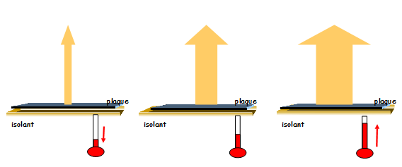 |  |  |  | Plus la température du corps est élevée, plus l’énergie perdue est élevée.  Si la température de l’objet est inférieure à 700°C, notre œil ne voit pas le rayonnement émis par l’objet : c’est le rayonnement infrarouge.
Équilibre énergétique :
il est atteint lorsque les pertes par IR sont égales à l’absorption du rayonnement solaire
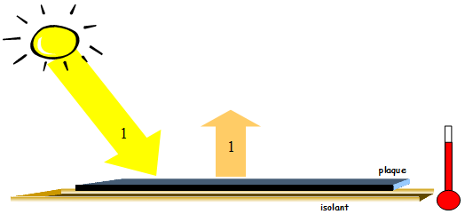 |  | Prenons une plaque noire, posée sur un isolant de sorte qu’elle ne peut émettre du rayonnement que vers le haut.  Plaçons cette plaque au soleil : parce qu’elle est noire, elle absorbe le rayonnement solaire. Elle gagne de l’énergie.  Comme elle gagne de l’énergie sa température augmente. Comme sa température augmente, l'énergie perdue par émission de rayonnement augmente.  Finalement elle atteint sa température d’équilibre lorsqu’elle perd autant d’énergie par émission de rayonnement infrarouge qu’elle en gagne par absorption de rayonnement solaire.
Effet de serre : avec une vitre, le rayonnement IR émis est piégé, la température de la plaque augmente.
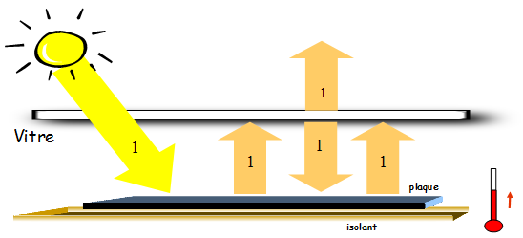 |  |  | Plaçons maintenant une vitre au-dessus de cette plaque au soleil.  Cette vitre est parfaitement transparente au rayonnement solaire mais absorbe totalement le rayonnement infrarouge.  L’absorption par la vitre du rayonnement infrarouge émis par la plaque lui fait gagner de l’énergie donc sa température s’élève et la plaque émet plus de rayonnement infrarouge.  Ce rayonnement supplémentaire émis par la plaque est de nouveau absorbé par la vitre dont la température augmente encore.
© Jean-Louis Dufresne, Laboratoire de Météorologie Dynamique, Jussieu UMR 8539 du CNRS, Paris.
I Investigation : à partir des documents, mettre en évidence les mécanisme et les gaz atmosphériques impliqués dans l'effet de serre.

 | Compétences
C1 | L’élève extrait des informations utiles des documents 1 à 4. L’élève mobilise ses connaissances en cohérence avec les documents.
C2 | Analyser, Raisonner. L’élève exploite des informations extraites des documents.
C3 | Réaliser. L’élève décrit des phénomènes à partir des documents.
C4 | Valider un résultat.
C5 | L’élève rend compte par écrit, formule une conclusion pour répondre à la problématique avec soins.

 |  | A | ECA | NA
1) a) Quelle grande conférence mondiale s’ouvre à Paris du 30/11/2015 au 11/12/2015 ?  ……………………………………………………………………………………………………  b) Quel est le thème essentiel de cette conférence relayé par les médias ?  ……………………………………………………………………………………………………  c) Consulter le document 3. Décrivez, avec vos propres mots, comment les gaz présents dans  l'atmosphère affectent-ils le climat de la Terre ?  ……………………………………………………………………………………………………  ……………………………………………………………………………………………………  d) D’après le document 2, quel phénomène joue un rôle important dans l’équilibre  thermique de la Terre et de son atmosphère ?  ……………………………………………………………………………………………………  e) D’après les documents 1 et 4, en quoi consiste ce phénomène ?  ……………………………………………………………………………………………………  ……………………………………………………………………………………………………  ……………………………………………………………………………………………………  ……………………………………………………………………………………………………  ……………………………………………………………………………………………………  ……………………………………………………………………………………………………  …………………………………………………………………………………………………… | C1  C1  C3  C2  C2  C3  C4  C5
2 ) a) Donner les produits de la combustion d’un élément contenant du carbone (équation bilan)  ……………………………………………………………………………………………………  ……………………………………………………………………………………………………  b) Donner des exemple de combustibles contenant du carbone. Dans quels domaines sont-ils  essentiellement utilisés ?  ……………………………………………………………………………………………………  ……………………………………………………………………………………………………  ……………………………………………………………………………………………………  c) D’après le document 3, quel effet physique peut produire les produits de la combustion  du carbone ?  ……………………………………………………………………………………………………  ……………………………………………………………………………………………………  Appeler le professeur pour qu'il vérifie vos réponses. | C1  C1  C2

II Investigation et expérimentation
 | Compétences
C1 | L’élève propose une méthode, en définie les étapes principales et la justifie pour répondre au problème. L’élève utilise ses connaissances sur la chaleur et le rayonnement comme deux modes de transfert de l’énergie.
C2 | Analyser, Raisonner. Argumenter.
C3 | Réaliser. L’élève utilise et interprète les résultats obtenus à l’aide de mesures de températures.
C4 | Valider un résultat.
C5 | L’élève formule une conclusion pour répondre à la problématique avec soins.

Problématique :
Vous devez concevoir des expériences pour illustrer l'effet de serre. Votre cahier des charges est le suivant :
votre expérience doit être simple dans sa conception ; votre expérience doit comporter un élément de contrôle ; votre expérience doit être réalisée dans un court laps de temps avec la lumière du soleil (durée de la séance de cours tout au plus).
Vous pouvez vous inspirer du document 1, vidéo : http://acver.fr/effetdeserre
 |  | A | ECA | NA
- a) En quoi l'atmosphère terrestre agit-elle comme une plaque en verre ?  ………………………………………………………………………………………………………………  b) Quelles mesures de contrôle allez-vous effectuer dans votre expérience ?  ………………………………………………………………………………………………………………  ……………………………………………………………………………………………………………... | C1  C1  C2
- La description de votre démarche  Matériel Méthode  Donner la liste du matériel utilisé Décrire votre protocole expérimental  Appeler le professeur pour qu'il vérifie votre expérience. | C1  C2  C3  C4  C5
- Votre analyse des résultats et votre conclusion  ………………………………………………………………………………………………………………  ………………………………………………………………………………………………………………  ………………………………………………………………………………………………………………  Le savais-tu ?  Placer une vitre au-dessus d’une plaque au soleil a pour effet de «piéger» le rayonnement infrarouge émis par la plaque, et donc d’augmenter sa température. | C4  C5  C1
III Un peu de mathématiques : le fonctionnement théorique d’une sphère parfaite, suite géométrique
 | Compétences
C1 | L’élève extrait des informations utiles du document d’illustration. L’élève mobilise ses connaissances en cohérence avec les documents.
C2 | Analyser, Raisonner. L’élève identifie une suite géométrique.
C3 | Réaliser. L’élève utilise et interprète les résultats obtenus à l’aide des TIC (ou pas).
C4 | Valider un résultat.
C5 | L’élève formule une conclusion pour répondre à la problématique avec soins.

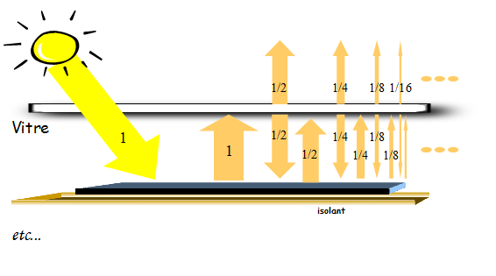
Figure 1 : illustration de l’effet de serre.
© Jean-Louis Dufresne, Laboratoire de Météorologie Dynamique, Jussieu UMR 8539 du CNRS, Paris.

Une vitre opaque au rayonnement infrarouge couvre une surface (plaque noire) éclairée par le soleil.

Le rayonnement infrarouge émis par la vitre vers le bas est absorbé par la plaque.

Comme la plaque reçoit plus d’énergie, sa température augmente et donc émet davantage de rayonnement infrarouge.

Ce rayonnement supplémentaire émis par la plaque est de nouveau absorbé par la vitre dont la température augmente encore.

Comme la température de la vitre augmente, elle émet plus de rayonnement infrarouge, moitié vers le haut, moitié vers le bas., et ainsi de suite, comme illustré sur la figure 1.

La plaque et la vitre atteignent une température d’équilibre lorsqu’elles perdent autant d’énergie qu’elles n’en reçoivent.

Problématique :
Si l’énergie qui arrive sur la vitre est de 240 W.m⁻², montrer qu’avec « l’effet de serre », la plaque reçoit et renvoie le double de cette énergie, soit au total, 480 W.m⁻².
 |  | A | ECA | NA
- a) Selon vous, quels sont les différents moyens de réduire la quantité de CO₂ présente dans l'atmosphère ?  …………………………………………………………………………………………………………….  …………………………………………………………………………………………………………….  …………………………………………………………………………………………………………….  …………………………………………………………………………………………………………….  b) Selon la figure 1, l’énergie qui arrive (et qui repart) de la plaque est :  $$(240×1)+(240×\frac{1}{2})+(240×\frac{1}{4})+(240×\frac{1}{8})+(240×\frac{1}{16})+…$$  Soit : $240×(1+\frac{1}{2}+\frac{1}{4}+\frac{1}{8}+\frac{1}{16}+…)$  Quelle est la nature et quelle est la raison de la suite numérique suivante ?  (Justifier par la méthode de votre choix):  U₁ = 1 ; U₂ = 1/2 ; U₃ = 1/4 ; U₄ = 1/8 ; U₅ = 1/16  …………………………………………………………………………………………………………….  …………………………………………………………………………………………………………….  …………………………………………………………………………………………………………….  …………………………………………………………………………………………………………….  …………………………………………………………………………………………………………….  ……………………………………………………………………………………………………………. | C1  C2  C4  C5
- a) Ouvrir le tableur Excel et recopier le tableau suivant.  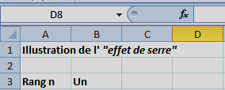  Dans les cellules B4 à B23, calculer les 20 premiers termes de la suite géométrique de premier terme U₁=1 et de raison q=1/2  Appeler le professeur pour qu'il vérifie vos calculs.  b) Écrire dans la cellule B27 la formule qui permet de calculer la somme  $(1+\frac{1}{2}+\frac{1}{4}+\frac{1}{8}+\frac{1}{16}+…)$  ……………………………………………………………………………………………………  c ) Donner le résultat du calcul effectué à la cellule B27. Arrondir à l’unité.  ……………………………………………………………………………………………………  d) Réponse à la problématique : selon votre résultat à la question 7 c), par quel nombre est multipliée l’énergie incidente de 240 W.m⁻² ? La plaque reçoit-elle et renvoie-elle le double de cette énergie, soit au total, 480 W.m² ? Justifiez votre réponse.  ……………………………………………………………………………………………………  …………………………………………………………………………………………………… | C3  C3  C3  C4  C4  C5
 | EVALUATION FORMATIVE / SOMMATIVE | Mathématiques/ Sciences Physiques

GRILLE NATIONALE D’ÉVALUATION
EN MATHÉMATIQUES ET
EN SCIENCES PHYSIQUES ET CHIMIQUES
NOM et Prénom : | Diplôme préparé : BEP | Séquence d’évaluation n°2

Liste des capacités, connaissances et attitudes évaluées
Capacités | Vérifier expérimentalement que deux corps en contact évoluent vers un état d’équilibre thermique.  Ecrire et équilibrer l'équation d'une combustion d'un hydrocarbure.  Reconnaître une suite géométrique.  Générer expérimentalement une suite géométrique à l’aide d’un tableur.
Connaissances | Savoir que l’élévation de température d’un corps nécessite un apport d’énergie.  Savoir que la chaleur et le rayonnement sont deux modes de transfert de l’énergie.  Savoir qu’il existe différents types de rayonnements (IR, visible, UV).  Connaitre les produits de la combustion complète ou incomplète d'un hydrocarbure.  Connaître la définition d’une suite géométrique.  Somme des n premiers termes d'une suite géométrique à l’aide d’un tableur.
Attitudes | Rechercher, extraire et organiser l’information. Choisir et exécuter une méthode de résolution et une méthode expérimentale. Raisonner, argumenter, critiquer et valider un résultat. Présenter, communiquer un résultat.

Évaluation
Compétences | Capacités | Questions | Appréciation du niveau d’acquisition
 |  |  | A | ECA | NA
S’approprier  C1 | Rechercher, extraire et organiser l’information. | 1.a)  1.b)  2.a)  2.b)  3.a)  3.b)  4)  6.a) |  |  | 0  0  0  0  0  0  0  0
Analyser  Raisonner  C2 | Émettre une conjecture, une hypothèse.  Proposer une méthode de résolution, un protocole expérimental. | 1.d)  1.e)  2.c)  3.b)  4)  6.b) |  |  | 0  0  0  0  0  0
Réaliser  C3 | Choisir une méthode de résolution, un protocole expérimental.  Exécuter une méthode de résolution, expérimenter, simuler. | 1.c)  1.e)  4)  7.a)  7.b)  7.c) |  |  | 0  0  0  0  0  0
Valider  C4 | Contrôler la vraisemblance d’une conjecture, d’une hypothèse.  Critiquer un résultat, argumenter. | 1.e)  4)  5)  6.b)  7.c)  7.d) |  |  | 0  0  0  0  0
Communiquer  C5 | Rendre compte d’une démarche, d’un résultat, à l’oral ou à l’écrit. | 1.e)  4)  5)  6.b)  7.d) |  |  | 0  0  0  0
 |  |  | /10

